“运水高”热泵使用手册

声明：
热泵必须由专业技术人员安装、维修与保养。不正确的安装可能会造成漏电而造成人身财产的伤害。因安装不当而出现问题不属保修范围。
请安装人员注意：
这本使用手册包含了产品安装、操作以及安全使用的重要信息。当产品安装完毕，必须将该使用手册交给用户或设备操作人员。

目 录
声明 01
安全说明 03
部件明细 05
安装说明 06
了解热泵 11
维护保养 15
故障的检修 17
寻求帮助及服务 18
总说明与故障的检修 19
保用 20
电路图示 21

非常感谢您使用运水高公司的泳池加热器----热泵产品
热泵是加热泳池高能效的一种设备，可节约经济成本，减少运行费用。如操作及保养得当，能让您长期地享受泳池所带来的无限乐趣。
运水高公司的热泵是专门为加热泳池而设计的一种一体式设备。采用当前热收集最新技术, 从周围环境中吸收热量并有效地把它传给泳池中的水。运水高公司的热泵是转移空气中的热能，而不像天然气或电阻丝加热那样产生热能。相比之下，运水高的热泵可以节省高达80％的运行成本却使泳池一年四季保持适宜的水温。
一般说来， 同其它类型的泳池加热器如燃气加热器或燃油加热器相比，运水高的热泵具有相对较低的热容量，所以它需要运行较长的时间来达到理想的水温。在一定的时期内，热泵可能需要每天运行24小时。无需担心，热泵可自动连续地运行，比其它加热方式更为经济地加热泳池。
像所有泳池加热器一样，建议您在夜晚或泳池未使用时，建议您在泳池水面使用保温膜。这样可最低限度降低热量的损失，同时也大大减少整个泳池加热的费用。在高温季节，可以不使用泳池保温膜。
使用手册最后一页，请填写用户注册卡并将它寄回。此卡可帮助我们随时告知您关于热泵的最新消息。
记录产品信息
如需维修热泵，请首先在热泵的底座上找到热泵的型号以及序列号。
请登记产品的购买日期以及经销商的名字、地址以及电话号码。
型号：
客服中心号码：
电话：1-450-796-4333
传真：1-450-796-4365

序列号：
购买日期：
经销商姓名：
经销商地址：
经销商电话：

安全说明
热泵使用手册中及热泵上注明了重要的安全信息，请经常阅读并遵守安全准则。
！警惕
这是一个安全警戒标记
这个标记会提醒您危及人身安全的伤害。
！注意
这是一个非常重要的标签。
它提醒您需严格遵守的相关要求，以使保用有效。
！重要
为了保护游泳者的安全及保用有效，必须注意的相关事项。
如需产品的更多详细信息，请同运水高公司当地的或最近的经销商联系，或访问网址www.waterco.com.cn。

！警惕
所有电路连接工作必须由专业许可的电工来完成。当打开检修盖板之前，必须断开热泵的电源。一般情况将热泵安装在户外（户内除非得到生产商的批准）。
！重要
适当的泳池药剂对热泵的使用寿命非常重要，特别需要注意总碱度以及总溶解性固体。建议您让专业人士经常来检测泳池水中化学物质的含量。

必须执行相关水质标准
项目 | 正常范围 | 检测频率
PH值 | 7.4-7.8 | 每周一次
氯浓度 | 1.0～4.0（ppm) | 2～3天一次
总碱度 | 100～120（ppm) | 2～3周一次
总溶解性固体 | Reg: 低于1800（ppm) | 每月一次
总溶解性固体 | 盐：低于3500（ppm) | 每月一次
钙硬度 | 200～300（ppm) | 每月一次

！注意
安装事项请参看使用手册中安装说明部分。
热泵的地面安装及固定请参看图示。
在23页请阅读保用条款。

确认旁通阀已经打开（如图1所示），不要让热泵超过24小时无水循环，或停用时未排尽换热器中的积水。
在每个季节之初，在热泵水循环之前，必须根据水质标准表来适当平衡水质。
在每个季节之末，如果停止使用热泵以及泳池水中化学物质没有达平衡，必须将热泵与水断开并排尽换热器中的积水以防腐蚀。
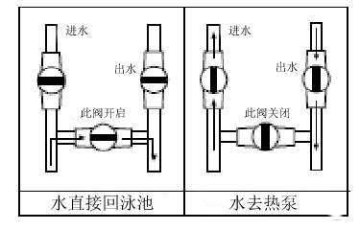
图上内容需要更改

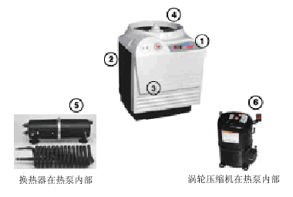
部件明细
- 热泵控制器
- 蒸发器
- 热泵机身
- 风扇与电机
- 热交换器
- 压缩机

安装说明
安装位置
选择合适的安装位置可减少安装费用，保持最大功效和足够的维修通道。
热泵设计适合室外安装，不宜安装在完全封闭的环境如棚屋、车库等（除非能提供热泵正常运转所需的通风）。热泵排出的冷空气若循环回流到蒸发器管将会大大降低设备加热的能效比。
设备应该尽量靠近泳池的水泵和过滤器安装（3.0米为理想的距离），以减少布管。应尽量减少在管路中使用90度弯头和短径弯头。
将热泵安装在坚固的地基上，最好是混凝土地面或石基上。此处地基同建筑物的地基或墙必须完全分离，以防声音或振动影响到建筑物。地基的尺寸需大于热泵的底座。
联系经销商以了解更多信息，可帮助稳定热泵及减少振动。

！重要
“运水高”热泵是让空气从侧面通过蒸发器管后，从设备上部铁栅中排出。所以应从设备前方及周围预留通风与维护的位置。如图1。
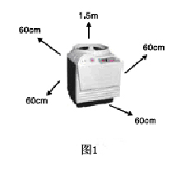
垂直排气式热泵

水管安装
布管次序：水泵/过滤器/热泵/泳池（若安装氯化器，需将其安装在热泵之后，以减少对泳池设备的腐蚀）。关于氯化器与投药器，详情请参看“热泵保养”部分）。推荐使用硬质PVC管，PVC胶粘接。若无硬质PVC管，可用软管和不锈钢夹具。布管工作完成后，运行水泵，检查整个系统是否漏水以及过滤器上压力表的压力是否正常。

！警惕
安装一个旁通可将热泵同水循环隔开。若热交换器连续几天水循环，高氯气会引起过量的腐蚀。若关闭旁通阀，则要让泳池的水通过热泵进行循环或排干热交换器中的积水。

管道示意图
！注意

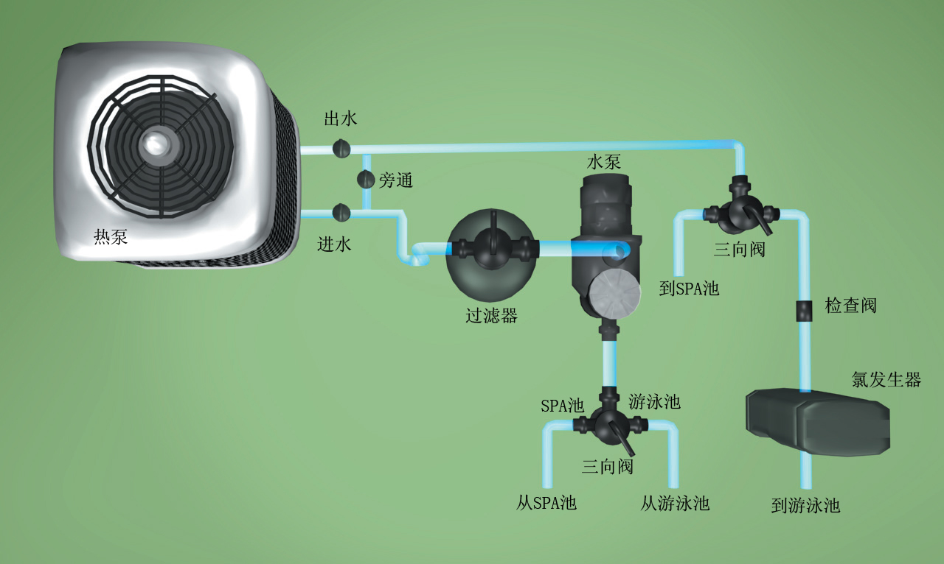
上图更换
热泵、进水、出水、过滤器、泳池、三相阀、氯发生器、氯化系统、
！重要
连接热泵时，只需用手拧紧接头，过大的压力会影响到热泵的进水和出水。
- 任何种类的自动氯化设备必须安装在热泵之后（下游位置）。
- 过滤器必须安装在热泵之前（上游位置）。
- 必须安装旁通以调节水流与方便维修。
布管
应尽量减少热泵与其它设备之间的布管。在较冷的季节，通过管路的水会出现大量的热损失。

水流止回阀
安装水流止回阀与游泳池水平面高低有关。水泵开启后，水压开关就会打开，热泵开始运行。
如果热泵安装低于游泳池水平面1.5 米以下，即使关上水泵，水压开关在水压作用下也会打开，热泵开始运行。
在这种情况下，为了防止热泵在水泵关闭的情况下运行，可在水压开关中设置一个水流止回阀。
热泵安装在游泳池水平面以上
热泵安装在游泳池水平面以上，安装者必须确保足够的水流经过热泵。通过压力开关检测水流，当没有足够的水流经过热泵，压力开关关闭，热泵停止运行。
旁通系统
安装热泵必须安装旁通管路，这样既可在不同的季节调节进入热泵的水流量，也可在维修的时断开热泵与系统的连接。
三相连接
当安装三相电源热泵时，电工必须根据电线上标签的提示来完成电源连接工作。接线标记为：L1，L2，L3 以及N。
热泵（澳大利亚/新西兰）
L1 | 蓝色
L2 | 红色
L3 | 白色
N | 黑色

热泵（美国/加拿大）
L1 | 黄色
L2 | 红色
L3 | 白色
N | 黑色
当首次启动热泵时，专业电工必须在场。
压缩机电源线接错，热泵将不能正常工作，并在3分钟后出现很大的噪音。如不断电，压缩机将被损坏。
若出现这种情况，必须马上切断电源，重新连接线路。可将任意一相连接位置保持不变，而从其它两相中找出问题（将其它两相交换接线位置）。
因中国三相电源线色与澳大利亚标准不一样，可能需要执行上面的操作。

电源
！重要
为了确保您的安全，充分发挥热泵的作用，必须由专业电工进行所有电路连接工作。
必须配装符合规格的漏电开关和保险丝，参看电控箱上的电路安装示意图，可以看到如何安装漏电开关。
！警惕
在打开电控箱检修盖板之前，必须断开热泵电源连接。
电源连接
标准电源：208/240 伏特-60 赫兹-1 相
选择电源：208/240 伏特-50 赫兹-1 相
380/4200 伏特-50/60 赫兹-3 相
200/230 伏特-50/60 赫兹-3 相
型号 | 电源 | 断路器过载电流(安培) | 运行电流 (安培) | 电线截面 mm²(A WG)
- | 220/1 | 20 | 6.5 | 4(12)
- | 220/1 | 20 | 9.5 | 4(12)
- | 220/1 | 20 | 11 | 4(12)
- | 220/1-380/3 | 30-15 | 14-60 | 5.3(10)-2.1(14)
- | 220/1-380/3 | 30-15 | 16-7.5 | 6(10)-2.5(14)
- | 220/1-380/3 | 40-15 | 18-80 | 10(8)-4(12)
- | 220/1-380/3 | 40-20 | 27-13 | 10(8)-4(12)
- | 220/1-380/3 | 50-30 | 33-15 | 16(6)-6(10)
- | 220/1-380/3 | 50-30 | 34-19 | 16(6)-10(8)

！警惕
接地电线必须与电控箱及热泵接地相连接，安装不正确可能会引起火灾、触电，对人身财产造成伤害。

连接示意图
！重要
因为不同的金属具有不同的电势，所以游泳池系统中所有的金属及用电设备都必须连接同位体。包括游泳池的金属构架、灯、过滤器（如果是金属的）、热泵、所有的自动消毒设备以及其它金属和用电设备。
在一些旧游泳池中可能不存在这种连接。但是必须用一根0.9-1.2m铜杆打入离设备较近的地下。所有金属设备以及用电设备相互连接后与铜杆相接。如果系统没有正确的接地连接，运水高公司将保用条款无效。
如果没有游泳池等位体连接线，必须用0.9-1.2 m的铜杆打入地面用来固定设备。
了解热泵
电控器的操作

数字控制面板
电子温控，数字显示水温。按开/关按钮开启或关闭温控器。
修改设定温度，同时按下箭头按钮约三秒钟，或直到显示数字跳动。选择上下箭头可以升高或降低温度设置。当显示的数字不再闪动，表明温度设定成功。要改变温度显示为摄氏或华氏温度的模式，按℃/℉按钮。

温度差异
由于游泳池恒温性质的不同，在探头和游泳池的恒温测试中可能会出现温差。电控器上显示的温度和温度计在水中测量的温度存在一定的差异。比如说如过游泳池的水温是26℃，而热泵控制器显示的温度为24℃。
校正温度偏差，可执行下列操作：
- 记下游泳池的水温（比如是26℃）。
- 然后记下热泵控制器上显示的温度（24℃）。
- 用游泳池水温减去控制器显示的温度得到温度偏差：26（80）-24（76）＝2℃。然后必须补偿这2℃的差别。

校正探头，可以执行下列操作：
- 同时按下向上和向下两个箭头，进入数字调整模式。
- 当显示温度在闪动，按下开/关按钮。
- 显示的温度即为校正的温度。
- 使用上/下箭头，输入校正值2℃。如果输入为无效值，数值显示就会闪动，而如果输入是有效值，则不会出现闪动。
- 当完成输入校正值约一分钟后，将出现新的显示温度。

启动热泵
当热泵开启或断掉电源后，面板上的灯就会亮。它可表示热泵关闭，或表明热泵中水循环按设定的水温运行。

运行热泵
关闭电源或设定温度低于游泳池实际水温时热泵停止运行。
初始加热
加热的速度取决于五个基本要素：
- 游泳池的尺寸大小。
- 水温需要增加的度数。
- 环境大气的温度越高，所需加热的时间越短。
- 使用游泳池膜（看下文部分）
- 热泵的功率
为了对游泳池进行初始加热，热泵和水泵可能需要每天运行24小时来获得理想的水温。初始加热时间的长短取决于上述五个因素。初始加热后，热泵运行的时间可以减少，只需补偿每天损失的热量即可。

游泳池膜
使用游泳池膜是非常有必要的，既能减少热量损失，同时将热能传送给游泳池。就像在寒冷的天气中穿上一件夹克保持身体的温度一样，或像在家里关上门窗来保持温度，游泳池膜可以控制热量的损失。没有装配覆盖膜的游泳池的热能损失会比装上覆盖膜后损失的热能高2-3倍。

热泵运行时间
如果游泳池过滤循环时间为每天8-12小时，选择匹配的热泵，可以提供稳定均匀的热水流。气温较高，由于热损失减少，可以减少热泵的运行。如有必要，热泵可每天24小时运行。

除霜循环
当环境大气的温度在3 ℃到7℃之间，如果蒸发器的清洁工作没做好，那么蒸发器翅片架上的冷凝水就可能结霜。出现这种情况，控制器就会启动系统除霜。正常的除霜系统在停止压缩机后会持续5-10分钟。在7℃以下运行除霜系统不会损坏热泵，但热泵将会多次启动除霜系统。

保护装置
热泵及其组件的整体性以及运行都由控制器保护。正常使用下，运水高的热泵产品不会达到热保护的水平。然而，如果出现这种情况，请按下面所述检验热泵的运行条件。
运水高的热泵最低需要113 lpm 的水循环量，如果没有足够的水流通过热泵，高压开关将会关闭压缩机。检查过滤器是否脏了，撇渣器是否堵塞或旁通阀的位置，它们可能会导致这种情况的出现。
热泵装有其它保护装置，他们能停止运行热泵：
- 高压保护开关
- 低压保护开关
- 压缩机以及风机的热保护装置

旁通阀的调节
根据水泵的大小以及气候条件的不同会采用不用程度的调节。
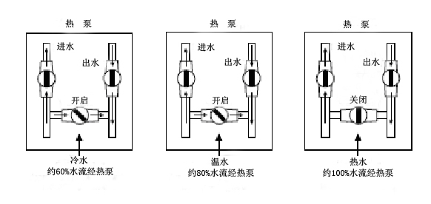
热泵保养
运水高热泵带给您长年满意的服务，请使用肥皂水和柔软的布来清洁热泵塑料机壳，不得使用任何溶剂或研磨剂。
喷洒少量的水并用软刷清洁蒸发器，小心不要损伤铝制翅片架。不得使用有压力的水来清洁蒸发器以防损伤翅片架。

化学药剂的使用
为了保护泳池卫生以及热泵，要有充分的水循环以及正确使用化学药剂。以下为必须执行的相关水质标准。
项目 | 正常范围 | 检测频率
PH值 | 7.4-7.8 | 每周一次
氯浓度 | 1.0～4.0（ppm) | 2～3天每次
总碱度 | 100～120（ppm) | 2～3周每次
总溶解性固体 | Reg: 低于1800（ppm) | 每月一次
总溶解性固体 | 盐：低于3500（ppm) | 每月一次
钙硬度 | 200～300（ppm) | 每月一次

冬季保养 ！重要
关闭水温设置以及热泵漏电器，若热泵存放地气温低于0 ℃，必须在严寒天气到来之前排干热泵中的积水。在过冬之前必须断开水管连接以排掉热交换器中的积水。断开水管连接后，倾斜热泵75°角度排干热泵中的积水。推荐使用橡胶软管来冲洗清洁热交换器并排干积水。使用2个泳池回止盖来关闭进水和出水口以防水的进入。切勿让水管在整个冬季一直连在热泵上。
在冬季的时候可选用透气型材料的罩子覆盖热泵。在热交换器中可使用游泳池防冻剂，但必须确定防冻剂具有较高的PH值以防腐蚀。
如何保护热泵
安装
根据用户使用手册检查安装已经完成。
这个流程图会指导您如何保护热泵以及保护游泳池不受侵蚀。
首次或初始启动
连接水管但是不要连接热泵。

检测并平衡游泳池水中的化学物质

游泳池化学物质OK?
否
是
连接水管到热泵
设定所需温度

注意事项
- 每2-3天检查氯或溴的值
- 每周检查一次PH值
- 每3-4周检查一次总碱度（如果您使用氯或溴进料器则需更经常检查总碱度。（用一个DIY工具箱很容易执行以上操作）。
4.每月检查钙硬度以及总溶解固体一次（必须由经销商来进行这项测试）。

注意事项
如果一周之内不需要加热游泳池，须将旁通阀打开（见图1），以便让循环水从旁通阀中流出。如果热交换器中超过24小时无水，高氯气会造成设备的腐蚀。

超过1周不对游泳池加热?
否
是
关闭旁通阀，断开水流连接，将热泵的积水排干
加热？
是
必须执行的水质标准
- PH: 7.4-7.8
- 氯浓度：1.0-4.0 ppm
- 总碱度：100-120 ppm
- 总溶解固体：
Reg:低于1800（ppm)
盐：低于3500（ppm)
- 钙硬度：200-300

关闭泳池？
否

关闭泳池以及热泵
检修故障
热泵启动后不超过2分钟就停止运行
- 热泵温度设置太低：可升高设定温度。
- 达到理想水温后，如果水温低于设定温度，热泵将会自动重新启动。
- 漏电器出错：重新设置。
- 水泵没有开启：打开水泵。
- 过滤器太脏限制了水流：反冲洗清洁过滤器。

压缩机运行但是风扇没有运转
- 如果热泵刚安装，而压缩机在您设定水温之前就开始启动，电路接线可能错误，请联系电工。
- 风机出现问题：联系运水高的售后服务部门。

风扇运转但是压缩机没有运行
- 热泵可能在3-5分钟延时保护模式中。
- 热泵正在除霜：压缩机将在几分钟后自动启动。

热泵周围有水珠现象
- 当热泵进入加热模式，大量的温暖湿气经过蒸发器产生冷凝水。
若在热泵底部看到冷凝水滴属正常现象。
为了检验水滴是否为渗漏出来的水，停止运行热泵，让水泵继续运行5小时以上，如果从热泵中仍有水滴出，请联系运水高的售后服务部门。

热泵运行但是不能达到理想水温
- 热泵的热损失太大：需要经常覆盖游泳池。
- 蒸发器太脏：清洁蒸发器。
- 因不适当的安装位置导致蒸发器受限制。
- 未对旁通阀进行适当的调节。
注意：除了上面提到的问题，如果热泵长时间不运转，请参看“寻求帮助和服务”部分。

寻求帮助和服务
！注意
由授权服务中心受理所有的服务，如果不是由授权服务代表进行服务，保用条款无效。请不要将产品直接退还给经销商，因为他们不提供售后服务。
在寻求帮助和服务之前，请检查“故障检修”以及“保用”部分或询问经销商，这样可以节省电话费用。如果仍需帮助，请注意下面的说明。
通过呼叫1-450-796-4333 或则登陆www.waterco.com网站来寻求帮助。
当寻求帮助和服务时，请对问题进行详细描叙，包括热泵的型号、序列号以及购买日期，方便我们正确的回复您的问题。
保存显示了购买日期的发票以确认您在保用期限内。

常见故障及解答
故障 | 可能原因 | 解决方法
热泵不运行 | 没有开启热泵 | 启动热泵，检查漏电器是否闭合
热泵启动后不超过2分钟就停止运行 | 热泵的风扇没有运转 | 如果压缩机在运行，检查风扇的电容器或电机
热泵连续运行但是不能达到理想水温 | 热泵安装在封闭的地方，或热能收集器的进口或出口的气流受阻 | 移开障碍物，或重新选择安装地点
热泵连续运行但是不能达到理想水温 | 游泳池的面积太大 | 可能需要安装一个功率较大的热泵，或同时安装几台热泵。多台热泵根据尺寸大小需平行安装。

热泵故障的检修
使用一个接线盒，将压力开关两根分开的电线末端接在一起。水流止回阀的蓝线和白线接在一起。
橡胶环
连接水流止回阀线至控制箱里面，需要在进口处使用一个带有硅密封胶的橡胶环以防损伤电线。
打开前面的塑料板，水流止回阀线可以进入到控制箱里面。
卸下前面的螺丝，可以进入到接有水流止回阀线的控制箱内部。
压力开关
用螺丝起打开软金属盖。
水流止回阀线连接到压力开关线。
压力开关必须水平安装，阀杆朝上。
安装时，最好使用一些管道作为水流止回阀的导管，并让它沿地（或地下）铺设，以防运行时绊倒行人。

热泵的故障检修
保用期限 | 保用内容
根据热泵产品型号的不同，其保用期限自销售发票购买日期起，部件及服务在1～3年内有效。 | 在保用期限内，提供零配件以及维修人员。但必须由授权的服务单位来提供服务。
以下情况不在保用范围内：
A、服务
- 检查或校正热泵的安装。
- 指导如何使用热泵。
- 更换安装场地的保险丝以及校正电源线。
- 调节或重新设置热泵的水流。
B、因报告错误的问题而产生不必要的服务。
C、因事故、使用不当、火灾及洪水等自然灾害、安装不正确、恶劣的环境、投药器安装在热泵之前或恶劣的水质引起热泵的损伤。
D、由于天气冰冻而造成里面的管路及零部件的损伤。
E、对热泵进行非授权的改动而造成产品零部件或系统的维修。
F、曾经非授权服务公司进行维修过。
G、零部件或热泵送回工厂的运输费用。

在保用期限内，运水高公司将对返厂的不合格零部件进行更换及维修服务（不负责运输费用）。
运水高公司不负责因不合格部件造成的直接或间接的损害。

电路示意图
手动模式电路连接说明
